МУНИЦИПАЛЬНОЕ БЮДЖЕТНОЕ ДОШКОЛЬНОЕ ОБРАЗОВАТЕЛЬНОЕ

УЧРЕЖДЕНИЕ

«ДЕТСКИЙ САД №11»

Адрес: 636000, г. Северск, ул. Калинина, дом 4а, тел. 8(3823) 54-68-25



**Дополнительная общеобразовательная общеразвивающая программа технической**

**направленности «Самоделкин»**

Возраст обучающихся 5-7 лет  
Срок реализации: 1 год.

Авторы составители: Воспитатель I кв. категории Макасеева С. А. Воспитатель I кв.категории Жижина Е.В

Северск 2022

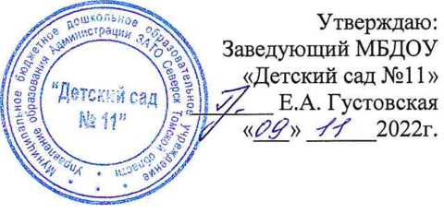

Дополнительная общеразвивающая программа «Самоделкин» - **технической направленности**, ориентирована познакомить детей с основами конструирования и моделирования.

**Актуальность** разработанной программы определяется потребностями участников образовательных отношений (родителей воспитанников и их законных представителей). По итогам проведенного анкетирования 80% респондентов выразили желание получить образовательную услугу по освоению данной образовательной программы. Также актуальность программы определяется требованиями Федерального государственного образовательного стандарта дошкольного образования (далее ФГОС ДО, приказ Министерства образования и науки Российской Федерации от 17 октября 2013 г. N 1155 г. Москва "Об утверждении федерального государственного образовательного стандарта дошкольного образования"), а именно:

• с п.1.6. ФГОС ДО программа направлена на "обеспечение вариативности и разнообразия содержания Программ и организационных форм дошкольного образования, возможности формирования Программ различной направленности с учетом образовательных потребностей, способностей и состояния здоровья детей";

• п.2.6. "Содержание программы должно обеспечивать развитие личности, мотивации и способностей детей в различных видах деятельности";

Дополнительная общеразвивающая программа «Самоделкин» в соответствии с Распоряжением Правительства РФ от 4.09.2014 г. № 1726-р «Об утверждении Концепции развития дополнительного образования детей», ориентирована на удовлетворение индивидуальных потребностей в развитии познавательно-исследовательской и продуктивной (конструктивной) деятельности воспитанников ДОО. В процессе освоения программы у воспитанников развивается творческая сторона интеллекта, способствующая формированию у детей коммуникативных навыков, установлению положительных межличностных отношений; дети приобретают знания при решении практических задач и проблем, требующих интеграции знаний из различных предметных областей, как следствие проектная деятельность дает возможность воспитывать деятеля, а не исполнителя, развивать волевые качества личности и навыки партнерского взаимодействия.

На занятиях программы «Самоделкин» обучаемые знакомятся с основами конструирования и моделирования, занятия содействуют развитию творческих способностей и наглядно-образного мышления, развитию всех познавательных процессов, в том числе и мелкой моторики, способствуют формированию дружеских отношений в коллективе воспитанников; развивают уверенность в себе и своих учебных возможностях.

Таким образом, дополнительная общеразвивающая программа «Самоделкин», составленная с опорой на положения Федерального государственного образовательного стандарта дошкольного образования будет способствовать интеграции дошкольного и дополнительного образования, как необходимого условия достижения новых образовательных результатов.

Программа «Самоделкин» разработана с учетом следующих нормативных документов:

• Федеральный закон от 29.12.2012 г. № 273 «Об образовании в Российской Федерации» [14];

• Распоряжение Правительства РФ от 4.09.2014 г. № 1726-р «Об утверждении Концепции развития дополнительного образования детей» [16];

• Приказ министерства образования и науки Российской Федерации от 17.10.2013 г. № 1155 «Об утверждении Федерального государственного образовательного стандарта дошкольного образования» [13];

• Письмо Минобрнауки России от 11.12.2006 г. № 06-1844 «О примерных требованиях к программам дополнительного образования детей» [17];

• Приказ Министерства образования и науки РФ (Минобрнауки России) от 29 августа 2013 г. № 1008 «Об утверждении Порядка организации и осуществления образовательной деятельности по дополнительным общеобразовательным программам» [18];

• Постановление Правительства РФ от 15 августа 2013 г. № 706 «Об утверждении Правил оказания платных образовательных услуг» [19];

• Постановление Главного государственного санитарного врача РФ от 15.05.2013 № 26 «Санитарно-эпидемиологические требования к устройству, содержанию и организации режима работы дошкольных образовательных организаций» (далее - СанПиН 2.4.1.3049-13) [20];

**Отличительная особенность программы** «Самоделкин» в том, что она носит вариативный характер используемых с детьми методов и приемов, что обеспечивает психолого-педагогическую поддержку художественно-творческого и эмоционального развития детей в познавательной деятельности. Программа построена по тематическому принципу, включает в себя репродуктивные виды познавательной деятельности и конструктивно-технической деятельности.

**Методологической основой программы являются:**

**Системный подход** (Н.В. Кузьмина, В.А. Якунин). Сущность: относительно самостоятельные компоненты рассматриваются как совокупность взаимосвязанных компонентов: цели образования, субъекты педагогического процесса - педагог и учащийся, содержание образования, методы, формы, средства педагогического процесса. Задача воспитателя: учёт взаимосвязи компонентов.

**Личностный подход** (Ш.А. Амонашвилли, И.А. Зимняя, К. Роджерс и др.) признаёт личность как продукт общественно-исторического развития и носителя культуры, и не допускает сведение личности к натуре. Личность как цель, субъект, результат и главный критерий эффективности педагогического процесса. Задача воспитателя: создание условий для саморазвития задатков и творческого потенциала личности.

**Деятельностный подход** (А.Н. Леонтьев, С.Л. Рубинштейн, И.Б. Ворожцова). Деятельность - основа, средство и условие развития личности, это целесообразное преобразование модели окружающей действительности. Задачи воспитателя: выбор и организация деятельности ребёнка с позиции субъекта познания труда и общения. Это предполагает: осознание, целеполагание, планирование деятельности, её организация, оценка результатов и самоанализ (рефлексию).

**Полисубъектный (диалогический) подход** (М.М. Бахтин, В.С. Библер, Г.С. Трофимова). Сущность человека богаче, чем его деятельность. Личность - продукт и результат общения с людьми и характерных для неё отношений, т.е. не только предметный результат деятельности важен, но и отношенческий. Этот факт «диалогического» содержания внутреннего мира человека учитывался в педагогике явно недостаточно, хотя в пословицах нашёл отражение («скажи, кто твой друг..», «с кем поведёшься...»). Задача воспитателя: отслеживать взаимоотношения, способствовать гуманным отношениям, налаживать психологический климат в коллективе. Диалогический подход в единстве с личностным и деятельностным составляет сущность методологии гуманистической педагогики.

**Культурологический подход** (Б.М. Бим-Бад, Е.В. Бондаревская, М.С. Каган, Н.Б. Крылова). Основание: аксиология - учение о ценностях и ценностной структуре мира. Обусловлен объективной связью человека с культурой как системой ценностей, выработанной человечеством. Освоение человеком культуры представляет собой развитие самого человека и становление его как творческой личности (на основе освоенной культуры внесение в неё принципиально нового, творец новых элементов культуры). Задача воспитателя: приобщение к культурному потоку, активизации творчества.

**Этнопедагогический подход**. Воспитание с опорой на национальные традиции, культуру, обычаи. Ребёнок живёт в определённом этносе. Задача воспитателя: изучение этноса, максимальное использование его воспитательных возможностей.

**Антропологический подход**. Обосновали К.Д. Ушинский, Б.М. Бим-Бад. Это системное использование данных всех наук о человеке и их учёт при построении и осуществлении педагогического процесса.

**Компетентностный подход** (О.Е.Лебедев, Г.Н. Сериков, А.С. Хуторской) в образовании устанавливает новый тип образовательных результатов, не сводимый к комбинации сведений и навыков, а ориентированный на способность и готовность личности к решению разного рода проблем, к деятельности. Эти образовательные результаты, называемые компетентностями, рассматриваются как способности решать сложные реальные задачи - профессиональной и социальной деятельности, мировоззренческие, коммуникативные, личностные.

**Адресат программы –** дети в возрасте 5-7 лет.

**Возрастные особенности**

На протяжении дошкольного возраста у детей художественный замысел крайне неустойчив, легко разрушается, рождается только после действия. Ребенок не задумывается о возможностях практической реализации образов, которые он создает, у ребенка комбинации образов практически бесперспективны. Он фантазирует ради того, чтобы фантазировать. Его привлекает сам процесс комбинирования, создания новых ситуаций, персонажей, событий, имеющий яркую эмоциональную окрашенность.

Дети к 5 годам они обладают довольно большим запасом представлений об окружающем, которые получают благодаря своей активности, стремлению задавать вопросы и экспериментировать.

Представления об основных свойствах предметов углубляются: ребёнок хорошо знает основные цвета и имеет представления об оттенках (например, может показать два оттенка одного цвета: светло-красный и тёмно-красный); может рассказать, чем отличаются геометрические фигуры друг от друга; сопоставить между собой по величине большое количество предметов.

В 5-6 лет ведущее значение приобретает наглядно-образное мышление, которое позволяет ребёнку решать более сложные задачи с использованием обобщённых наглядных средств (схем, чертежей и пр.). К наглядно-действенному мышлению дети прибегают в тех случаях, когда сложно без практических проб выявить необходимые связи. При этом пробы становятся планомерными и целенаправленными. Задания, которые можно решить без практических проб, ребёнок нередко может решать в уме.

В этом возрасте внешняя опора подсказывает замысел, и ребенок произвольно планирует его реализацию и подбирает необходимые средства. Дети способны фантазировать произвольно, заранее до начала деятельности планируя процесс воплощения замысла. Целенаправленное развитие воображения у детей сначала происходит под влиянием взрослых, которые побуждают их произвольно создавать образы, затем дети самостоятельно представляют замыслы и план по их реализации: в коллективных играх, продуктивных видах деятельности.

В старшем дошкольном возрасте активно развиваются планирование и самооценивание трудовой деятельности. Освоенные ранее виды детского труда выполняются качественно, быстро, осознанно. Становится возможным освоение детьми разных видов ручного труда.

Дети способны конструировать по схеме, фотографиям, заданным условиям, собственному замыслу постройки из разнообразного строительного материала, дополняя их архитектурными деталями. Путем складывания бумаги в разных направлениях делать игрушки. Из природного материала создавать фигурки людей, животных, героев литературных произведений.

**Объем и срок освоения программы:** программа рассчитана на два учебных года обучения (сентябрь-май), общее количество учебных часов для освоения программы – 35 часов.

**Форма обучения** – очная.

**Особенности организации образовательного процесса** – групповая работа в одновозрастном постоянном составе.

**Режим занятий** - 1 раз в неделю, **периодичность** - с сентября по май включительно; **продолжительность** – 25 минут.

**Цель и задачи программы.**

**Цель:** развитие и формирование познавательных, конструктивных, творческих и художественных способностей у детей старшего дошкольного возраста в процессе создания образов, используя различные материалы и техники, воспитывать всесторонне развитую личность.

**Задачи:**

1. развивать познавательно-исследовательскую и продуктивную (конструктивную) деятельность;
2. приобщать к изобразительному искусству (умение читать схемы, технологические карты, создавать образы окружающего мира);
3. развивать конструирование из строительного материала по замыслу с его предварительным изображением; изображение вариантов различных конструкций одного и того же объекта с последующей постройкой;
4. систематизировать представления детей о свойствах объектов: анализ устройства различных объектов с точки зрения их формы, расположения в пространстве, величины, цвета и т.д.;
5. развивать и корректировать наглядно-действенное мышление в процессе детского конструирования;
6. развивать наглядно-образное мышление: решение задач в наглядном плане, совершение преобразования объектов, оценка последовательности взаимодействия групп объектов, перемещающихся навстречу друг другу; дети учатся строить и применять наглядные модели с целью ориентировки в различных ситуациях; передавать основные отношения между элементами ситуации с последующим анализом самой модели и возможными выводами на ее основе; развивать представления, которые отражают разнообразные свойства объекта, а также стадии его преобразования; прослеживать состояние одного и того же объекта в зависимости от стадии изменения; развивать у детей умения обобщать, классифицировать один и тот же набор предметов (до 20 объектов) по разным основаниям;

**Планируемые результаты.**

В результате освоения программы воспитанники научатся (знать и уметь):

● ребёнок проявляет инициативность и самостоятельность в разных видах деятельности – игре, общении, конструировании и др. Способен выбирать себе род занятий, участников совместной деятельности, обнаруживает способность к воплощению разнообразных замыслов;

● ребёнок уверен в своих силах, открыт внешнему миру, положительно относится к себе и к другим, обладает чувством собственного достоинства. Активно взаимодействует со сверстниками и взрослыми, участвует в совместных играх. Способен договариваться, учитывать интересы и чувства других, сопереживать неудачам и радоваться успехам других, стараться разрешать конфликты;

● ребёнок обладает развитым воображением, которое реализуется в разных видах деятельности. Способность ребёнка к фантазии, воображению, творчеству интенсивно развивается и проявляется в игре. Ребёнок владеет разными формами и видами игры. Умеет подчиняться разным правилам и социальным нормам, различать условную и реальную ситуации, в том числе игровую и учебную;

● творческие способности ребёнка также проявляются в том, что он умеет фантазировать вслух, может выражать свои мысли и желания;

● у ребёнка развита крупная и мелкая моторика. Он может контролировать свои движения и управлять ими, обладает развитой потребностью мастерить поделки из различных материалов и т. п.;

● ребёнок способен к волевым усилиям, преодолевать сиюминутные побуждения, доводить до конца начатое дело.

**Формы предъявления и демонстрации образовательных результатов:**

- онлайн фотовыставка на сайте группы и выставка детских работ в группе, конкурсы (при наличии в образовательной среде).

**Оценочные материалы**

**Диагностические методики:**

* **Наблюдение** дает возможность изучить участие каждого ребенка в деятельности без вмешательства в естественный процесс данной деятельности. Наблюдение используют тогда, когда существует конфликтная ситуация или необходимо сформировать мнение о поведении ребенка и совершаемых им поступках.
* **Проективные тесты** позволяют изучить отношение учащихся к миру, самому себе, значимой, деятельности и своей социальной роли.
* **Анкетирование родителей** даёт возможность выявить степень влияния коллектива на личность и личности на коллектив, позиции детей в коллективе и степень их значимости.

Цель диагностики: выявления уровня инициативности и самостоятельности, способности ребенка к фантазии, воображению и к творчеству (начального уровня и динамики развития, эффективности педагогического воздействия).

Метод диагностики: наблюдение за детьми в процессе детского конструирования.

Карта диагностики

|  |  |  |  |
| --- | --- | --- | --- |
|  | Ф.И. ребенка |  | Год рождения |
| № | Параметры | Начало года | Конец года |
| 1. | Интерес и потребность в продуктивной деятельности |  |  |
| 2. | Выявить умение детей узнавать схематические изображения отдельных строительных деталей и простейших конструкций |  |  |
| 3. | Выявить умение детей узнавать деталь, изображенную с трех разных позиций в виде трех контурных фигур. |  |  |
| 4. | Умение конструировать  по образцу |  |  |
| 5. | Умение правильно конструировать поделку по замыслу |  |  |
| 6. | Умение рассказать о своём замысле, описать ожидаемый результат, назвать способы конструирования |  |  |
| 7. | Использует ли ребенок предметы заместители |  |  |
| 8. | Умение оформить обыграть постройку или конструкцию |  |  |

Для оценки результата используются уровни: высокий, средний и низкий.

**РАЗДЕЛ №2 СОДЕРЖАТЕЛЬНЫЙ.**

**Содержание учебно-тематического плана.**

|  |  |  |  |  |
| --- | --- | --- | --- | --- |
| **№** | **Название раздела, темы** | **Содержание** | **Количество часов** | **Формы проверки реализации программы** |
| Практика |
| 1. | Презентация кружка «Самоделкин» | Развивать у детей положительную мотивацию в деятельности кружка.  Знакомство с различными видами конструкторов, инструктаж по ТБ.  Предоставить детям возможность увидеть разнообразие природного и бросового материала, из которого можно изготовить поделки, вызвать желание мастерить своими руками. | 1 |  |
| 2. | Геометрические фигуры | Задания на развитие конструктивной деятельности.  Собрать конструкцию по образцу: круг, треугольник, квадрат, ромб и др. из конструктора Лего. | 2 |  |
| 3. | Поделка на выбор | Задания на развитии конструктивного мышления детей, их творческого воображения, художественного вкуса. Познакомить детей с новой поделкой из плоских деревянных геометрических фигур, учить конструировать по схеме. | 1 |  |
| 4. | Забавные фигуры | Задания на развитие процессов восприятия, внимания, памяти.  Плоскостное конструирование из счетных палочек по схеме. | 2 |  |
| 5. | Разноцветные цифры и буквы | Задание на развитие наглядно-образное мышление. Закрепление зрительных образов цифр и букв. Конструирование из игольчатого конструктора. | 2 |  |
| 6. | Домик лесника | Задание на развитие наглядно-образное, объёмного мышление и на развитии конструктивного мышления детей. Построить объёмный домик или палатку с помощью зубочисток и пластилина. | 1 |  |
| 7. | Палатка для рыбалки | 1 |  |
| 8. | Змейка | Задание на развитие логического мышления и воображения. Составление последовательности из деталей Лего по фотографии. | 1 |  |
| 9. | Заборчик | 1 |  |
| 10. | Черепаха | Задание на формирование знаний о пропорции, симметрии. Познакомить детей с новой поделкой из конструктора Лего, учить конструировать по фотографии с помощью воспитателя.  Игра с поделкой. | 1 |  |
| 11. | Поделка по замыслу | Задания на развитие речи.  Выполнение заданий по вербальной инструкции в парах с конструктором на выбор. | 1 |  |
| 12. | Летучая мышь | Задание на развитие конструктивной и продуктивной деятельности.  Учить детей строить по схеме, выбирать правильную деталь.  Игра с поделкой. | 1 |  |
| 12. | Поделка на выбор | Задания на развитии конструктивного мышления детей, их творческого воображения, художественного вкуса.  Познакомить детей с новой поделкой из плоских деревянных геометрических фигур, учить конструировать по схеме. | 1 |  |
| 13. | Самолёт | Задание на развитие зрительно-моторной координации, закрепление цвета, формы и размера конструкции.  Собрать самолет из конструктора Лего.  Чтение стихотворения А. Барто «Самолёт». | 1 |  |
| 14. | Машина «Такси» | Задание на развитие логического мышления и развитие речи.  Учить детей конструировать из определённого набора деталей металлического конструктора.  Игры с поделками. | 1 |  |
| 15. | Мой подарок лучшему другу | Задания на развитие игровой и коммуникативной деятельности.  Выполнение подарка для друга или подруги из любого имеющего конструктора в группе. | 1 | Онлайн фотовыставка  на сайте |
| 16. | Машина для папы | Задания на развитие воображения, стимуляцию творческой и речевой активности.  Собрать машину из конструктора Лего по схеме. | 1 |  |
| 17. | Домики и гаражи | Задание на развитие конструктивной деятельности и пространственного воображения.  Учить видоизменять образец, данный воспитателем, по определённым условиям. | 2 |  |
| 18. | Портрет мамы | Задания на развитие процессов восприятия, внимания, памяти.  Конструирование портрета из различных плоских геометрических форм, цветов и счетных палочек. | 1 |  |
| 19. | Цветы для мамы | Учить строить из тактильный игольчатый конструктора учитывая способы крепления деталей, передавать особенности предмета средствами данного конструктора. | 2 |  |
| 20. | Мебель для куклы Кати | Задания на развитие игровой деятельности.  Учить детей конструировать из определённого набора деталей металлического конструктора.  Игры с поделками. | 2 |  |
| 21. | В мире животных | Конструирование животного по желанию ребенка из природного или бросового материала. | 1 |  |
| 22. | Космический корабль | Задание на развитие конструктивной деятельности и пространственного воображения.  Построить космический корабль конструктора Лего. | 1 |  |
| 23. | Ракета | Задания на развитии конструктивного мышления детей, их творческого воображения, художественного вкуса. Познакомить детей с новой поделкой из бумаги в технике оригами, учить конструировать по инструкции воспитателя. Играть с поделкой. | 1 |  |
| 24 | Бабочка | Задания на развитии конструктивного мышления детей, их творческого воображения, художественного вкуса. Познакомить детей с новой поделкой из бумаги в технике оригами, учить конструировать по инструкции воспитателя. Играть с поделкой. | 1 |  |
| 24. | Собака | 1 |  |
| 25. | Забавные цифры | Задание на закрепление числового ряда, представления о числе, навыка счета порядкового и обратного. Задание на развитие наглядно-образное, объёмного мышление. | 1 |  |
| 26 | Тюльпан | Задания на развитии конструктивного мышления детей, их творческого воображения, художественного вкуса. Познакомить детей с новой поделкой из бумаги в технике оригами, учить конструировать по инструкции воспитателя. Играть с поделкой. | 1 |  |
| 27. | Я-фантазёр | Задания на развитие воображения, творческой активности. Учить конструировать из определённого набора деталей. | 1 | Выставка детских работ |
| **ИТОГО** | | | 35 |  |

**Календарный учебный график занятий**

|  |  |  |  |
| --- | --- | --- | --- |
| **№**  **п/п** | **Неделя** | **Тема занятия** | **Кол-во часов** |
| Сентябрь | | | |
| 1. | 1 | Презентация кружка «Самоделкин» | 1  1 |
| 2. | 2 | Геометрические фиругы | 1 |
| 3. | 2 | 1 |
| 4. | 3 | Поделка на выбор | 1 |
|  | Октябрь | | |
| 5. | 1 | Забавные фигуры | 1  1 |
| 6. | 2 | 1 |
| 7. | 3 | Разноцветные цифры и буквы | 1 |
| 8. | 4 | 1 |
| Ноябрь | | | |
| 9. | 1 | Дом лесника | 1 |
| 10. | 2 | Палатка для рыбалки | 1 |
| 11. | 3 | Змейка | 1 |
| 12. | 4 | Заборчик | 1 |
| Декабрь | | | |
| 13. | 1 | Черепаха | 1 |
| 14. | 2 | Поделка по замыслу | 1 |
| 15. | 3 | Летучая мышь | 1 |
| 16. | 4 | Поделка на выбор | 1 |
| Январь | | | |
| 17. | 1 | Самолёт | 1 |
| 18. | 2 | Машина «Такси» | 1 |
| 19. | 3 | Мой подарок лучшему другу | 1 |
| Февраль | | | |
| 20. | 1 | Машина для папы | 1 |
| 21. | 2 | Домики и гаражи | 1 |
| 22. | 3 | 1 |
| 23. | 4 | Портрет мамы | 1 |
| Март | | | |
| 24. | 1 | Цветы для мамы | 1 |
| 25. | 2 | 1 |
| 26. | 3 | Мебель для куклы Кати | 1 |
| 27. | 4 | 1 |
| Апрель | | | |
| 28. | 1 | В мире животных | 1 |
| 29. | 2 | Космический корабль | 1 |
| 30. | 3 | Ракета | 1 |
| 31. | 4 | Бабочка | 1 |
| Май | | | |
| 32. | 1 | Собака | 1 |
| 33. | 2 | Забавные цифры | 1 |
| 34. | 3 | Тюльпан | 1 |
| 35. | 4 | Я – фантазёр | 1 |

РАЗДЕЛ № 3.ОРГАНИЗАЦИОННЫЙ

**3.1. Материально-техническое обеспечение:**

**-** группа, оборудованная столами и стульями, схемы, фотографии и различные конструкторы.

Виды конструкторов:

**1. Тактильный игольчатый конструктор.**

Это оригинальный набор-конструктор, предназначенный как для творческого конструирования, так и для развития сенсорного восприятия детей от 2-х лет. Необычные элементы конструктора, оснащенные "игольчатыми" сторонами, не только легко соединяются между собой практически в любой плоскости, но и нежно массируют кончики пальцев. Привлекательность материала стимулирует познавательную и творческую активность детей, а также превращает простые игры на внимание, память, мышление в увлекательную игру.

Комплект предназначен для организации групповых и индивидуальных игр по конструированию объемных поделок из пластиковых элементов конструктора. Конструктор подходит для решения таких образовательных задач, как формирование пространственных представлений о форме, величине, цвете. Таким образом, варьируя условия, выбирая различное содержание инструкций в работе с данным материалом педагоги получают возможность осуществлять психолого-педагогическую деятельность по широкому спектру направлений.

**2. Конструктор "Лего"**

Конструктор позволяет решать многие задачи из разных образовательных областей. Его можно считать универсальным. Одно из огромных преимуществ данного конструктора заключается в наличии подробно разработанного методического обеспечения по использованию каждого набора, в том числе, и компьютерных программ. Лего-конструктор обладает многофункциональностью, вариативностью применения, учитывает особенности возраста (для малышей – мягкий и большой набор, наборы с небольшим количеством деталей средней величины, для старших – мелкие детали). Кнопочное крепление делает постройку устойчивой и крепкой, что, несомненно, также является важным достоинством этого конструктора и повышает мотивацию по его использованию как у детей, так и у взрослых.

К недостаткам можно отнести высокую стоимость (можно использовать конструкторы, аналоговые «Лего» – они намного дешевле, но у них нет методического обеспечения); трудности замены деталей при их потере, или поломке; некорректное с точки зрения науки (в некоторых случаях) название деталей.

**3. Металлический конструктор.**

Данный металлический конструктор состоит из различных по размеру деталей и позволяет собрать множество видов транспорта - самолет, машину, велосипед и т. д. Он создан из качественного, безопасного для детей материала и в него удобно играть, как в одиночку, так и в компании. Набор содержит инструкцию для удобства сборки и соответствует передовым требованиям качества.

Количество игровых форм, которые можно собрать из набора или из нескольких наборов – безгранично.

**4. Набор плоских деревянных геометрических форм и фигур.**

Данный конструктор состоит из различных по цвету, форме деревянных плоских деталей и схемы для конструирования. Он создан из качественного, безопасного для детей материала (дерево) и в него удобно играть, как в одиночку, так и в компании.

**3.2 Список литературы и интернет-источников**

1. Колесникова Е.А. Решение проблемы нехватки технических кадров на современном рынке труда России [Электронный ресурс] /Е.А. Колесникова // Научное сообщество студентов XXI столетия. Экономические науки: сб. ст. по мат. XIII междунар. студ. науч.-практ. конф. № 13. – Режим доступа: http://sibac.info/archive/economy/Economy 05.11.2013.pdf
2. Комплексная программа «Уральская инженерная школа» на 2015-2034 годы [Электронный ресурс]. – Режим доступа: docs.cntd.ru›document/422448790
3. Косминская В.Б. Методика обучения детей дошкольного возраста изобразительной деятельности [Текст] /В.Б. Косминская. – М.: Просвещение, 1977. – 220с.
4. Куцакова Л.В. Конструирование и художественный труд в детском саду. Программа и конспекты занятий [Текст] / Л.В. Куцакова. – М.: ТЦ Сфера, 2005. – 240с.
5. Нечаева В.Г. Конструирование в детском саду [Текст] / В.Г, Нечаева. – М.: Просвещение, 1999. – 178с.
6. Парамонова Л.А. Детское творческое конструирование. [Текст] /Л.А. Парамонова. - М.: Карапуз, 1998. – 115с.
7. Лиштван, З.В. Конструирование: Пособие для воспитателя дет. сада. - М.: Просвещение, 1981. - 159с.
8. Куцокова Л.В. Занятия по конструированию из строительного материала М.: 2006г
9. Венгер А.Л. «Развитие» программа для дошкольников
10. Давидчук А.Н. Конструктивное творчество дошкольника М.: «Просвещение», 1973г

Паромонова Л.А. Конструирование как средство развития творческих способностей М.: Педагогический университет «Первое сентября» 2011г

**Приложение№1**

**Схемы и инструкции**

**для оригами**:

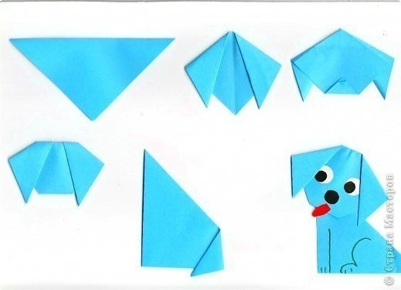

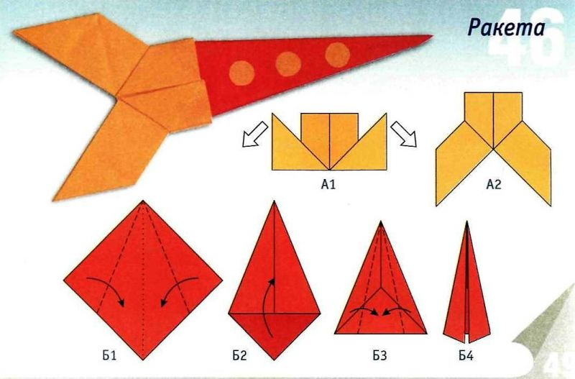

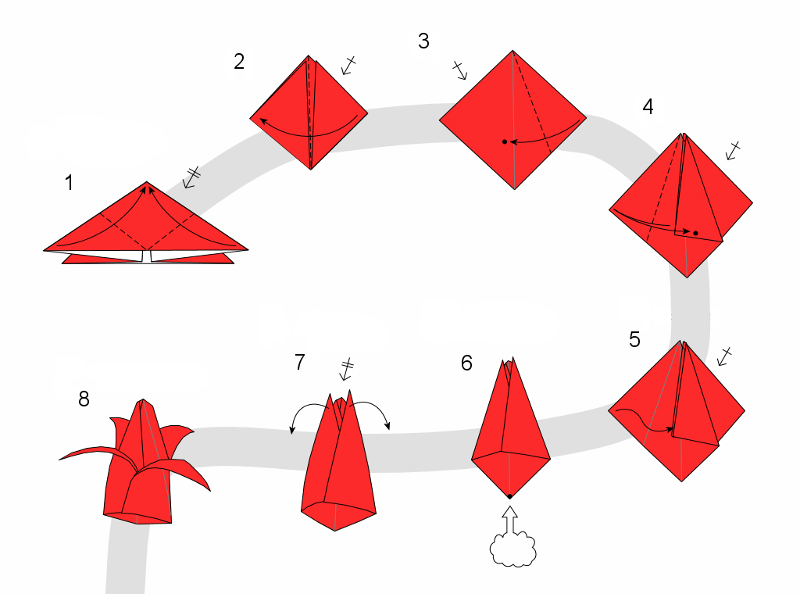

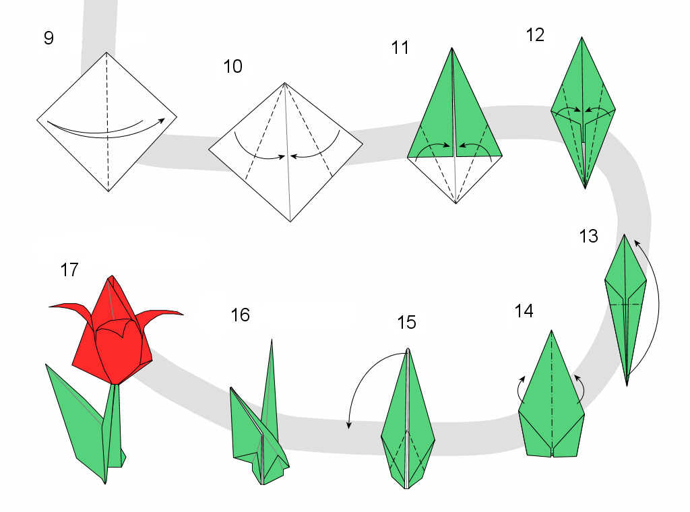

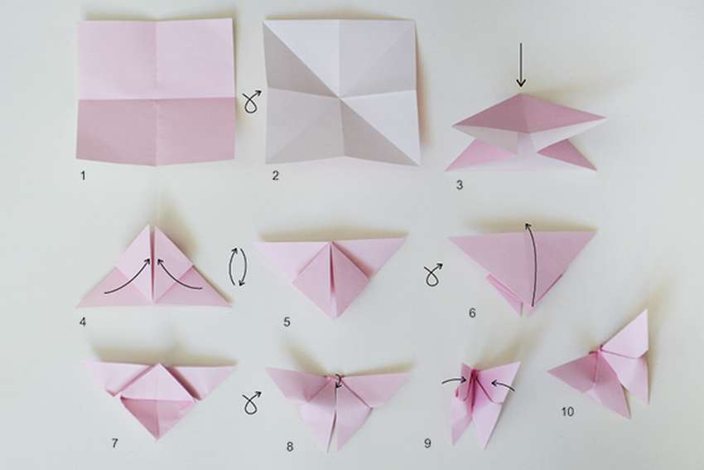

Схемы для плоскостного моделирования и конструирования:

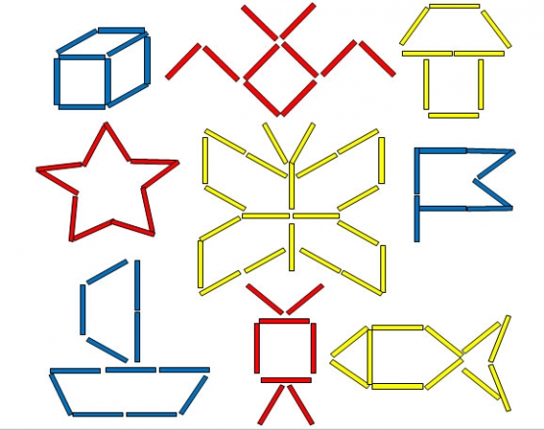

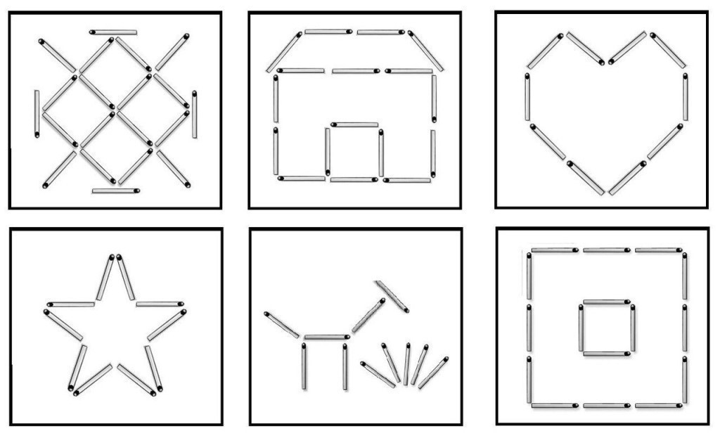

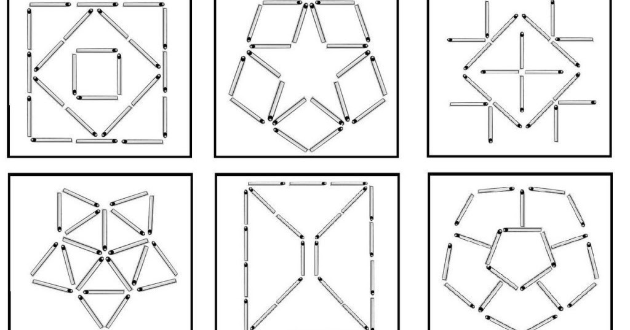

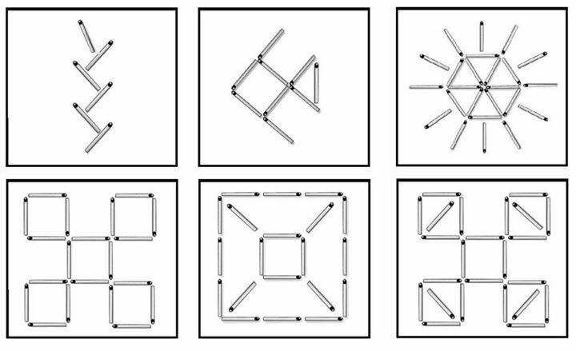

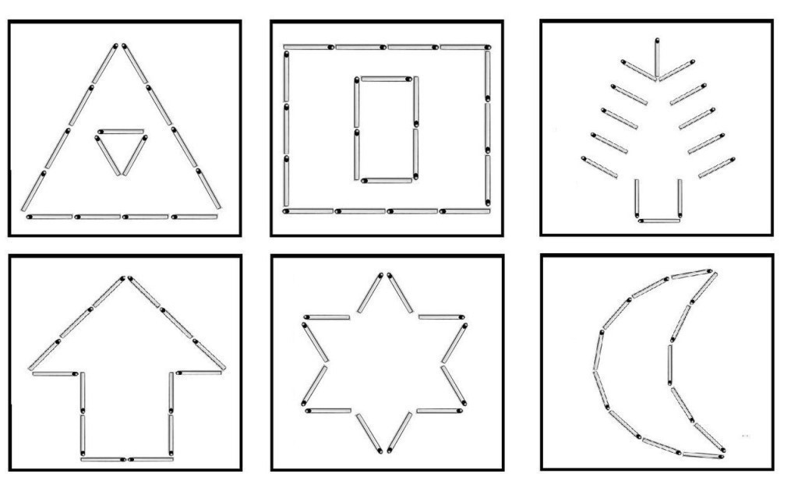

Фотографии для конструктора лего:

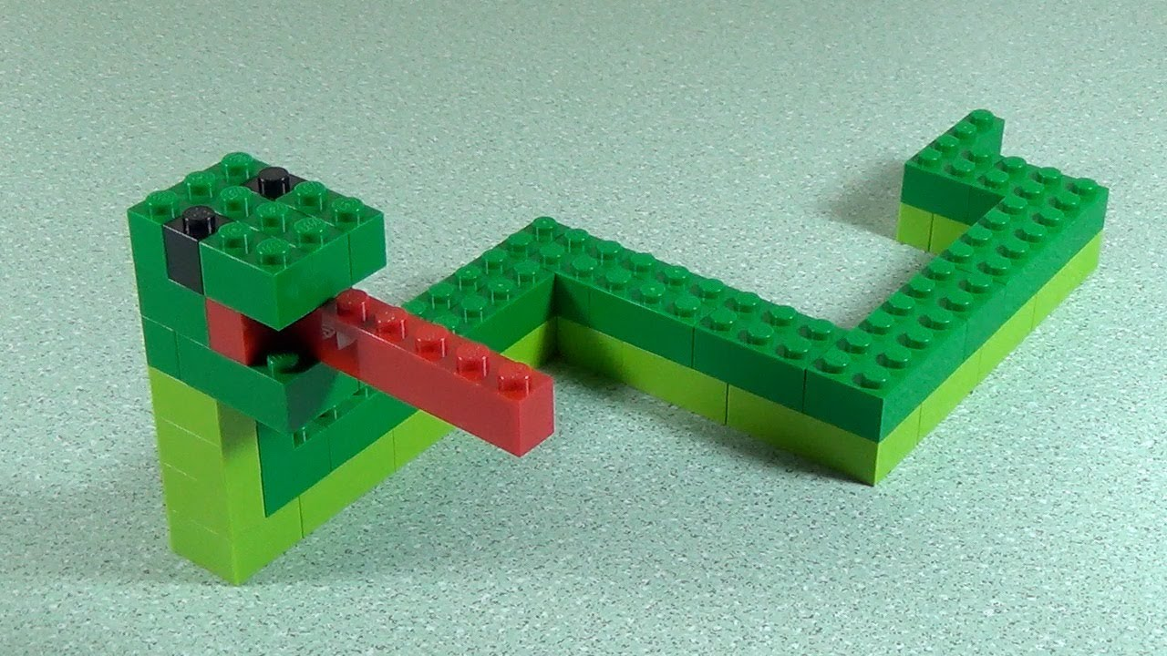

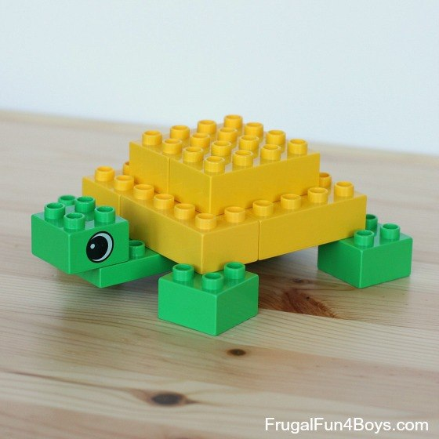



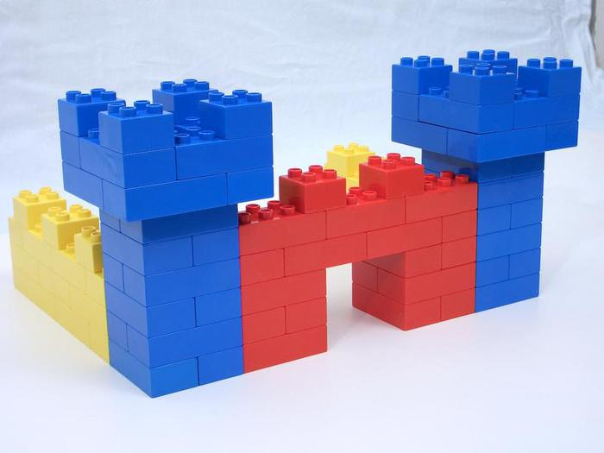

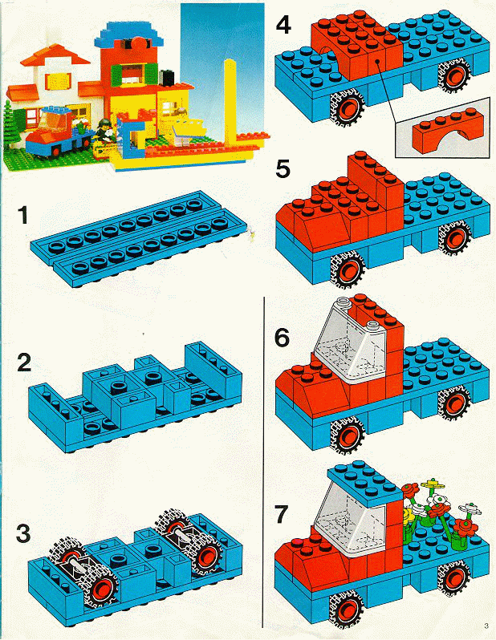

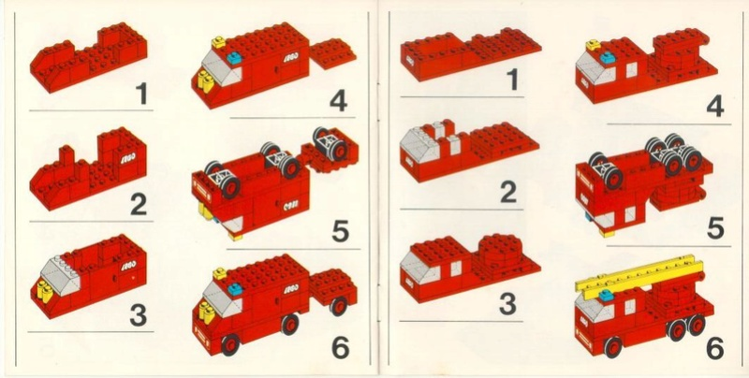

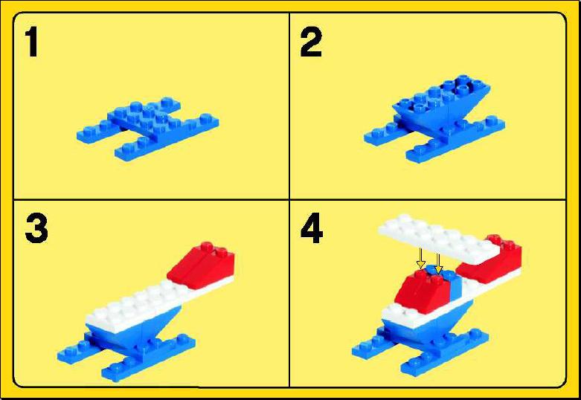

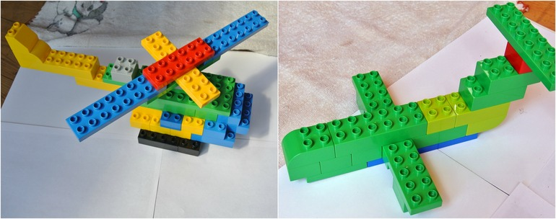

Фотографии для тактильного игольчатого конструктора:



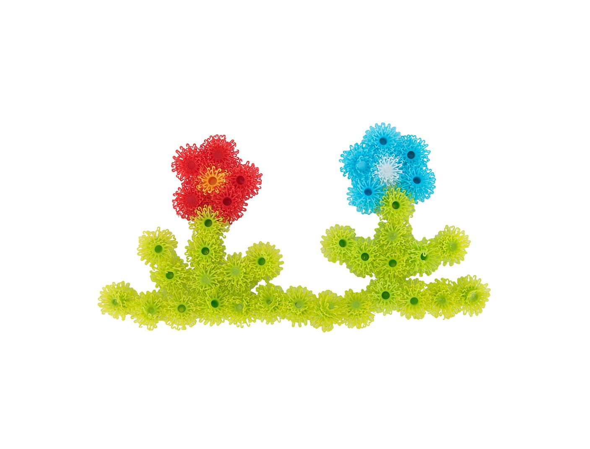

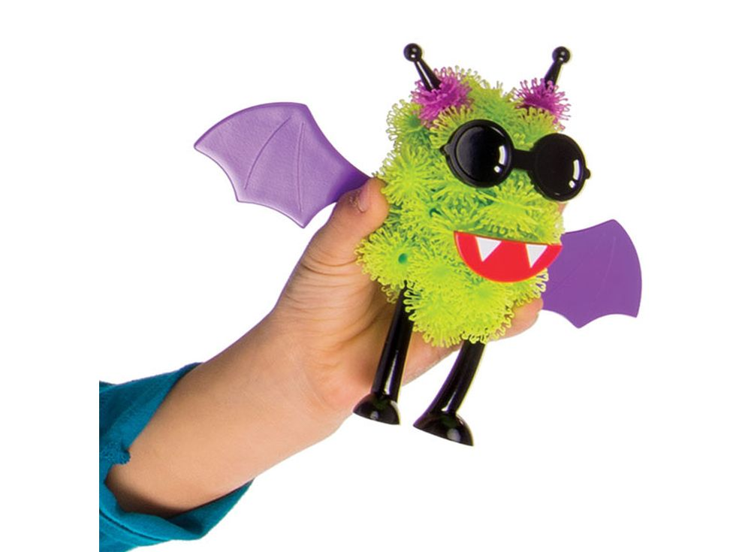

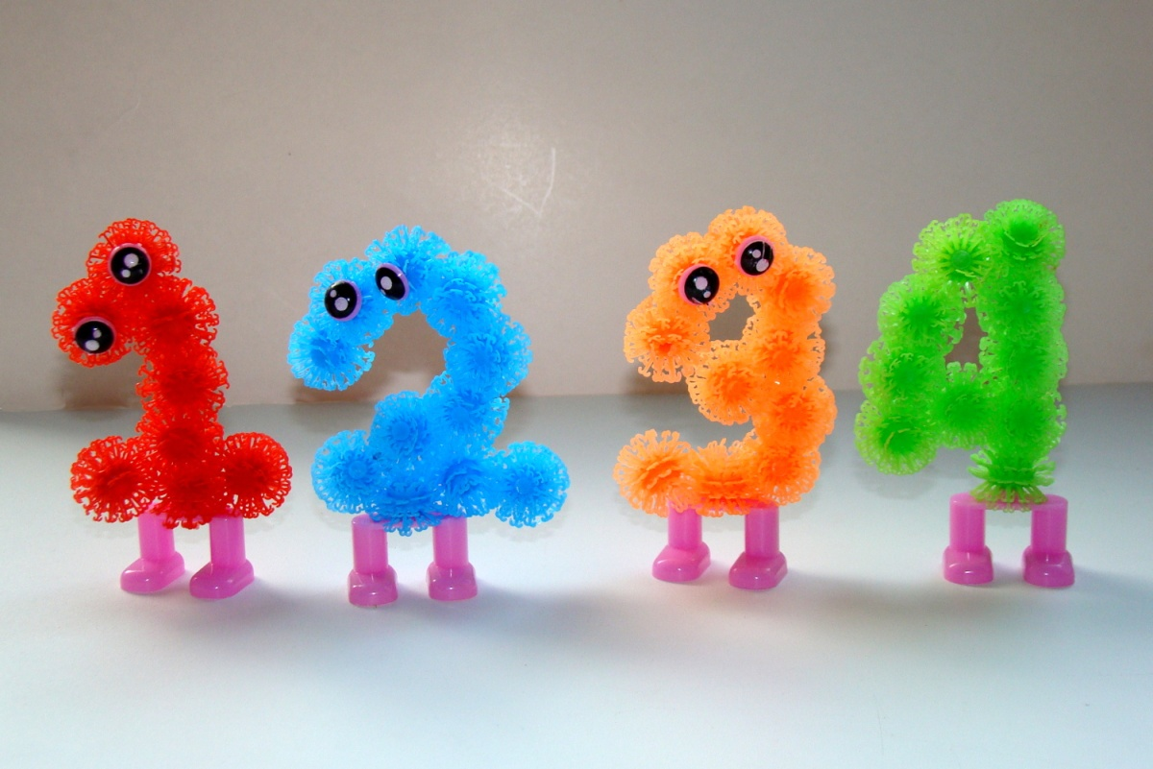

Схемы для набора плоских деревянных геометрических форм и фигур.

